**public** **class** Example14 {

**public** **static** **void** main(String[] args) {

//创建两个对象

Person p1=**new** Person();

Person p2=**new** Person();

}

}

**class** Person{

**static** String *country*;

**static** { //定义静态代码块

*country*="china";

System.***out***.println("Person类中的静态代码块执行了");

}

Person (){ //定义构造函数

System.***out***.println("Person类中的构造函数执行了");

}

}

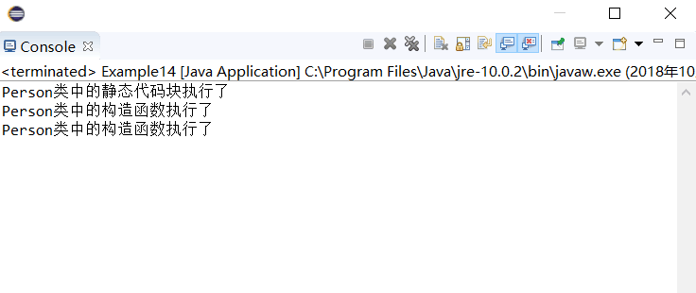

**心得：由运行结果可知静态代码块优先于构造函数执行**